一、基础知识填空
JS中的数据类型包含哪些(要求详细)以及基本数据类型和引用数据类型的本质区别：__________________
JS中如何的检测数据类型(写出四种方法)：_____________________ JS中判断某个值是否是一个有效数字的方法是：_______________
想要接收函数执行的时候传递的参数，都可以如何的处理：_______________ 将其他的数据类型转化为number类型的方式有那些：________________
答：1、js数据类型包括：
基本数据类型：number 、string、Boolean、null、undefined
引用数据类型：对象（对象boject、数组array、正则RegExp、时间Date）、函数function
2、typeof()、instanceof()、constructor()、object.prototype.toString.call()
3、isNaN()
4、arguments
5、Number()、 parseInt() 、parseFloat()
二、写出DOM中常用的方法和属性
有一个div:<div class=”w”name=”h”id=”div1”></div>我想获取这一个div你有几种解决办法(不考虑兼容)：__________
4种
document.getElementByClassName(“w”); document.getElementById(“div1”);document.getElementByName(“h”);document.getElementsByTagName(“div”)
获取当前浏览器屏幕的宽度和高度(兼容所有的浏览器)：_______________ 获取上一个哥哥元素节点（兼容所有的浏览器）: ________________
Var curW=document.documentElement.clientWidth || document.body.clientWidth
Var curH=document.documentElement.clientHight || document.body.clientHight
Function prev(cur){
Var pre=cur.previousSibling;while(pre&&pre.nodeType!=1){pre=pre.previousSibling;}return pre;
}
动态创建一个div标签，并且添加到body的最后面位置：__var oDiv=document.createElement(“div”);document.body.appendChild(oDiv);____ 继续上一题，把刚才创建的克隆一份一模一样的，添加到刚才创建的div前面：__var oDiv2=document.createElement(“div”); document.body.insertBefore(oDiv2,oDiv);____________
三、数组的基础知识和应用
我想删除数组中的最后一项，至少写出两种办法：_______ ______________ 我想在数组的末尾增加一个元素，至少写出两种办法：__________________
基于原来的数组复制一份一模一样新的数组，不考虑原有数组是否改变的情况，请写出至少三种方案： _____________________
数组从小到大排序(可以处理10以上的数字)：______________________ 实现找到第n项到第m项的内容，返回一个新的数组(原有数组不变)：______________
答：pop（）、ary.length--; push()、ary[ary.length]=xx;
Concat() 、slice(0)、splice(0)
Sort(function(a,b){return a-b;})
Slice（n-1,m）
四、写出下面表达式的运算结果
[]==false：____false________ ![]==false：___ture_________ []==![]：_____ture_________ Number(“13px”)==NaN：___false________ 5+”3”-2：______51_____________
If(“3px”*3){alert(“true”)}else{alert(“false”)}：____false________ If(“3px”+3){alert(“true”)}else{alert(“false”)}：____true_______
If（document.body）{alert(“ok”);}else{alert(“no”)}：____”ok”___________ alert([])：____[]__________ null==undefined：______false__________
- <input type="button" value="按钮1"/><input type="button" value="按钮2"/><input type="button" value="按钮3"/><input type="button" value="按钮4"/><input type="button" value="按钮5"/>
var ary=[“red”,”yellow”,”pink”,”green”,”blue”];
以上是页面中的5个按钮，和一个存储五个颜色值的数组，要求实现一个方法bindEvent，循环给5个按钮绑定点击事件，当点击的时候，整个body的背景颜色正好可以和数组中的指定项颜色对应(例如：点击第三个按钮，body的背景颜色”pink”)，请按照你的思路来实现?
答：
Step1：在页面中创建5个button
Step2：获取我们要操作的元素，1个ary，5个btn
Step3：创建一个方法（函数）binkEvent；
Step4：利用循环遍历每一个btn
Step5：给每一个btn添加点击事件，效果是点击后让body的背景色变色
Step6：利用自定义属性的方式，给每一个btn创建一个索引指向对应的数字
Step7：这个数字和ary里的每一项的索引对应起来，让每次被操作的那个btn和数组里的对应的每一项的值建立联系
Step8：执行这个方法
代码：
<div id="tab">
<input type="button" value="按钮1"/>
<input type="button" value="按钮2"/>
<input type="button" value="按钮3"/>
<input type="button" value="按钮4"/>
<input type="button" value="按钮5"/>
</div>
<script type="text/javascript">
var ary=["red","yellow","pink","green","blue"];
var oDiv=document.getElementById("tab");
var oBtn=oDiv.getElementsByTagName("input");
function binkEvent(){
for(var i=0;i<oBtn.length;i++){
oBtn[i].index=i;
oBtn[i].onclick=function(){
document.body.style.backgroundColor=ary[this.index];
}
}
}
binkEvent();
</script>

六、
var ary=[1,2,3,4];
function fn(ary){
ary[0]=0; ary=[0]; ary[0]=100; return ary;
}
var res=fn(ary); console.log(ary); console.log(res); //此题偏难，认真思考(360面试题难度降低版本代码)
图解：
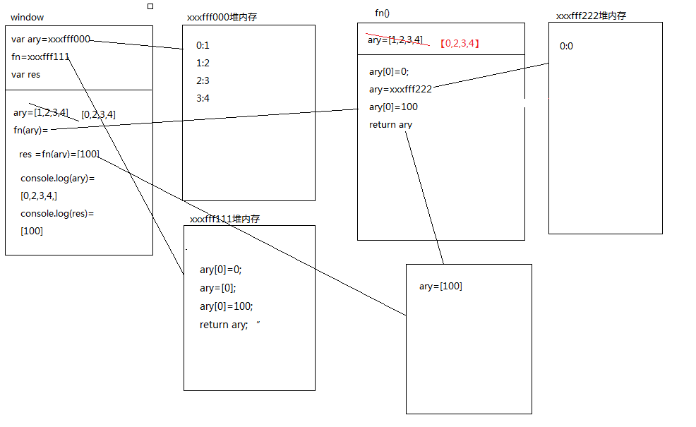

二、选择题：（要求写出分析步骤/画图）
1、 console.log(a);
var a=12;
function fn(){
console.log(a);
var a=13;
}
fn();
console.log(a);
输出的三次分别是多少
A、undefined 12 13 B、undefined undefined 12
C、undefined undefined 13 D、有程序报错
答：B
第一个输出全局作用域中的a，只预解释没有赋值，是undefined
第二个输出私有作用域中的a，只预解释没有赋值，是undefined
第三个输出全局作用域中的a，赋值是12，输出12
- console.log(a);
var a=12;
function fn(){
console.log(a);
a=13;
}
fn();
console.log(a);
A、undefined 12 13 B、undefined undefined 12
C、undefined undefined 13 D、有程序报错
图解：A
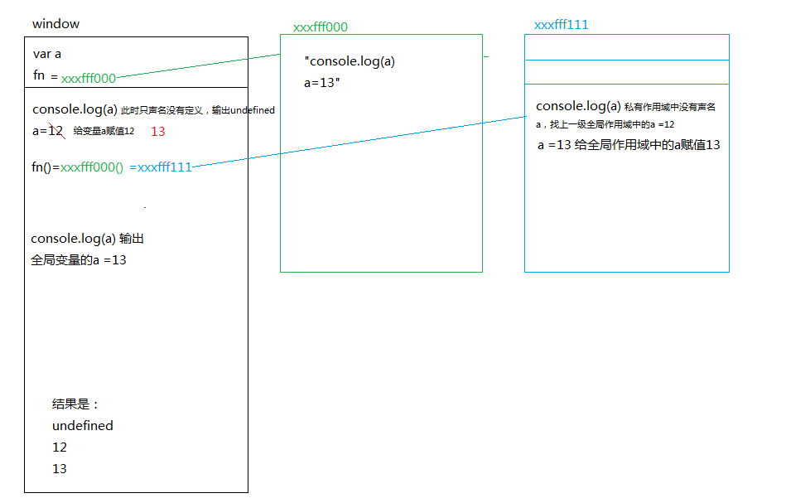
- console.log(a);
a=12;
function fn(){
console.log(a);
a=13;
}
fn();
console.log(a); 输出的三次分别是多少
A、undefined 12 13 B、undefined undefined 12
C、undefined undefined 13 D、有程序报错
答：D 全局作用域下和局部作用域下都没有定义a，console.log(a)的时候输出报错，未定义
- var foo=1;
function bar(){
if(!foo){
var foo=10;
}
console.log(foo);
}
bar(); 输出的结果是多少
A、1 B、10 C、undefined D、报错
答：10
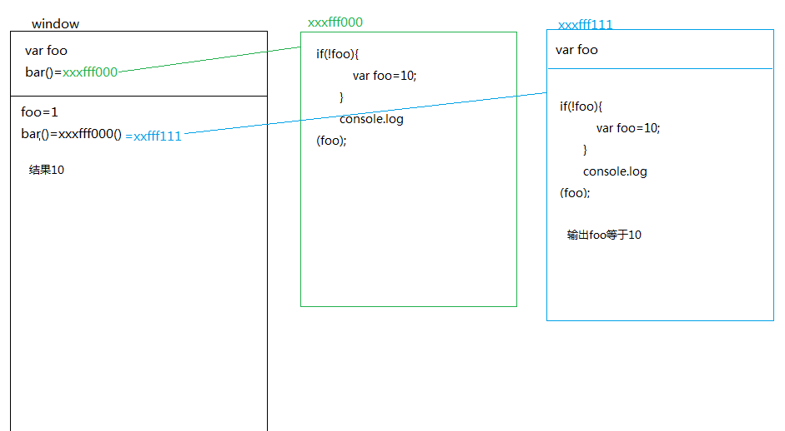
- var n=0;
function a(){
var n=10;
function b(){
n++;
alert(n);
}
b();
return b;
}
var c=a();
c();
alert(n);
弹出三次的结果分别是什么？
A、1 1 1 B、11 11 0 C、11 12 0 D、11 12 12
答：选c
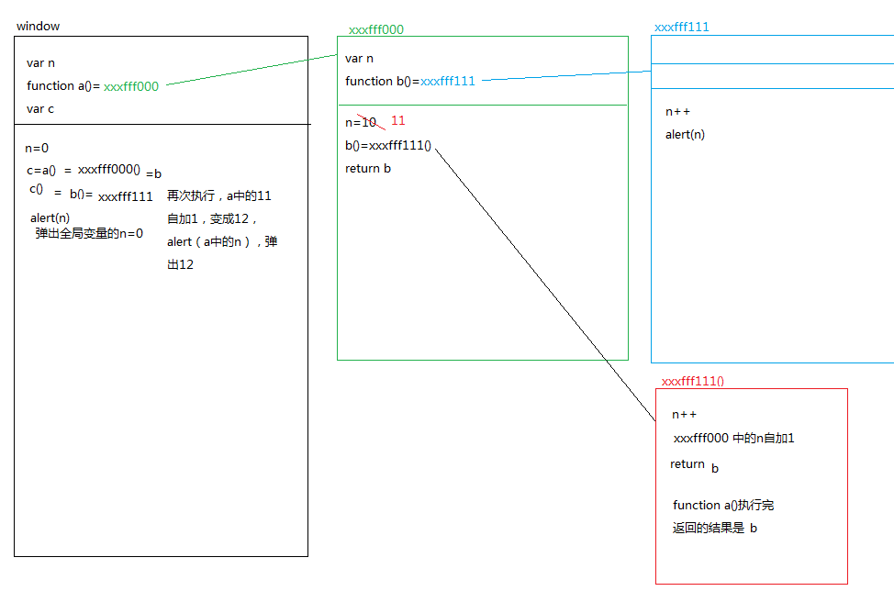
- var a=10,b=11,c=12;
function test(a){
a=1;var b=2;c=3;
}
test(10);
alert(a); alert(b); alert(c); 弹出的三个值分别是多少？
A、1 11 3 B、10 11 12 C、1 2 3 D、10 11 3
答：全局作用域下声明并定义了a=10，test（a）中没有声名a，所以，function中a=1就是全局作用域的a=1；
私有作用域中的b=2，全局作用域下b=11；function中的c和a相同，都是全局作用域下的，所以全局作用域下的c变成3；test（10）的时候，给形参a传值10，所以全局作用域下的a变成了10；输出a、b、c是输出的全局作用域下的，所以是10,11,3
7、if(!("a" in window)){
var a=1;
}
alert(a);
弹出的a的值是？
A、1 B、undefined C、报错 D、以上答案都不对
答：undefined 无论条件是否成立，条件内的有声名都要预解释，所以a是window下的一个属性了，所以a in window 取反就是false了，里面的代码不执行。所以alert（a），输出undefined
8、var a=4;
function b(x,y,a) {
alert(a);
arguments[2]=10;
alert(a);
}
a=b(1,2,3); alert(a); 三次弹出的结果是
A、3 3 4 B、3 10 4 C、3 10 10 D、3 10 undefined
答：B
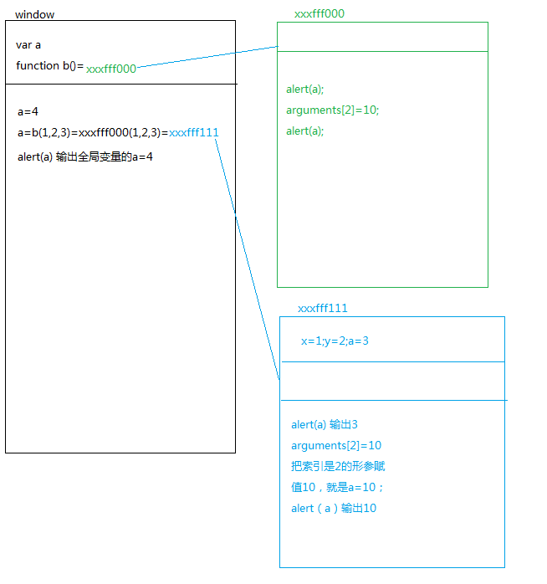
9、var foo='hello';
(function(foo){
console.log(foo);
var foo=foo||'world';
console.log(foo);
})(foo);
console.log(foo); 三次分别输出什么？
A、hello hello hello B、undefined world hello C、hello world world D、以上答案都不正确
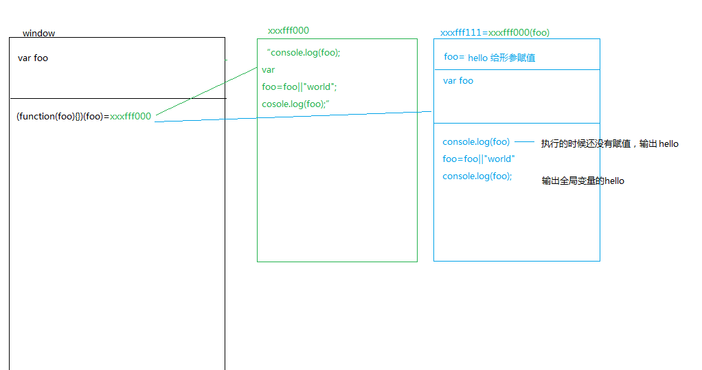
10、var a=9;
function fn(){
a=0;
return function(b){ return b+a++; }
}
var f=fn()
var m=f(5);alert(m);
var n=fn()(5);alert(n);
var x=f(5);alert(x);
alert(a); 弹出的四次结果？
A、6 6 7 2 B、5 6 7 3 C、5 5 6 3 D、以上答案都不正确
答：D
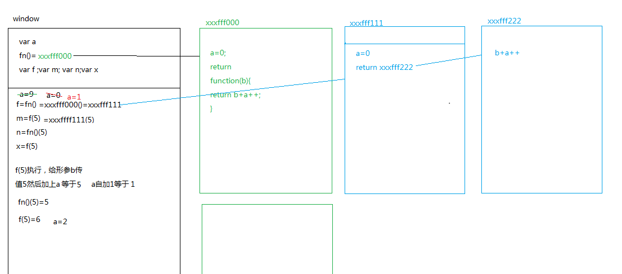

三、思考题：
- document.parentNode的值是什么，为什么

- document.parentnode的值是什么，为什么 。
- prototype是谁的属性，它起什么作用？__proto__是谁的属性，它有什么作用？prototype和__proto__有什么联系？
- hasOwnProperty和in都是用来判断对象的属性的，这两个是怎么用的，有什么区别？
- 什么是闭包，它有什么作用？
函数形成一个新的私有作用域保护里面的变量外界的干扰

